Création du dépôt git

## Création d’un répertoire en local :



## Initialisation du nouveau dépôt git en local

En mode terminal, se placer dans le dossier « Repo_PHP_projet_final » et lancer la commande *git init*

## Se connecter au dépôt distant

Utiliser la commande suivante pour un serveur distant

*git remote add nom_du_depot url_du_depot*

dans notre cas

*git remote add origin https://projets-labinfo.he-arc.ch/git/mas-rad-3-groupe-2.git*

contrôle si le dépôt a bien été cloné

git remote –v

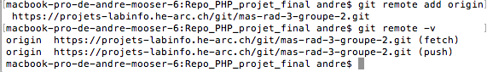

## Cloner le dépôt distant sur la machine locale

Utiliser la commande suivante pour un serveur distant

*git clone chemin_vers_le_depot*

Dans notre cas

*git clone https://projets-labinfo.he-arc.ch/git/mas-rad-3-groupe-2.git*

## Ajouter les fichiers et répertoires au dépôt local

*Git add \**

## Valider les modifications

Utiliser la commande suivante

*git commit –m « Message de validation »*

Dans notre cas

*git commit –m « Premier commit »*

## Envoyer les changements au depôt distant

Utiliser la commande suivante

*git push nom_du_depot nom_de_la_branche*

Dans notre cas

*git push origin master*

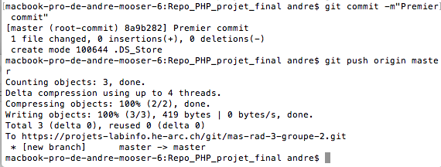

## Ajout de répertoire « Documentation » et « localhost »

Copier les 2 répertoires dans le dossier « git » local puis lancer les commandes suivantes

*git add *  
git commit –m « Ajout des répertoires Documentation et localhost »*

*git push origin master*

## Ajouter le dépôt git à un outil graphique sur Mac (SnailGit)

